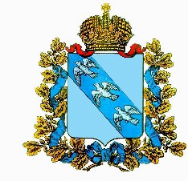

**АДМИНИСТРАЦИИЯ**

**СТАРОЛЕЩИНСКОГО СЕЛЬСОВЕТА**

**СОЛНЦЕВСКОГО РАЙОНА КУРСКОЙ ОБЛАСТИ**

**ПОСТАНОВЛЕНИЕ**

**от 16 ноября 2022 года №49**

**Об отмене постановления Администрации Старолещинского сельсовета от 18 октября 2022 года №43**

На основании экспертного заключения выданного Управлением контроля, методического обеспечения, аналитической работы и регистра муниципальных нормативных правовых актов департамента Администрации Курской области по профилактике коррупционных и иных правонарушений от 15.11.2022г№01.1.2-02/1597, Администрация Старолещинского сельсовета Солнцевского района Курской области Постановляет:

1. Постановление администрации Старолещинского сельсовета Солнцевского района от 18.10.2022г №43 «О внесении изменений и дополнений в постановление администрации Старолещинского сельсовета Солнцевского района от 18.03.2020г№18 «Об утверждении Плана противодействия коррупции в Администрации Старолещинского сельсовета Солнцевского района Курской области на 2020-2022 гг.» отменить.

2. Контроль за исполнением настоящего постановления оставляю за собой.

3. Постановление вступает в силу со дня его подписания

Глава Старолещинского сельсовета

Солнцевского района В.В.Воробьева